防災士受験希望者各位
(2019年度・料金改正あり)
「防災士教本」申込書

- 郵便局払込票にて、教本代金3,500円を支払ってください。（払込手数料は払込人負担）

- 郵便局払込票の受領証の写しを、下記の「防災士教本」申込欄に貼って下さい。

- 氏名・クラス・学籍番号・メールアドレスを記入のうえ、本紙を、管理棟
2階 学務課に提出して下さい。

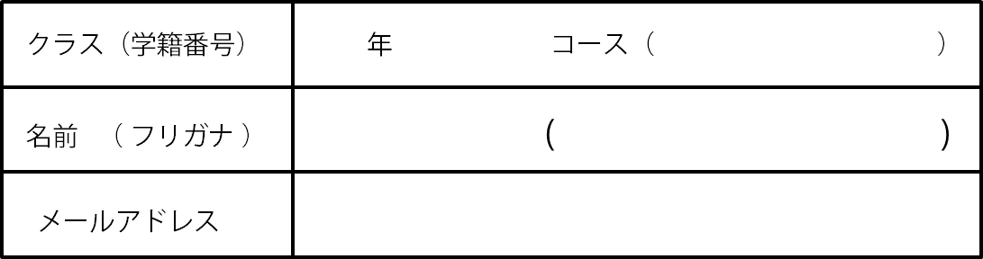

教本代の郵便局払込票受領証の写しを
貼って下さい。

